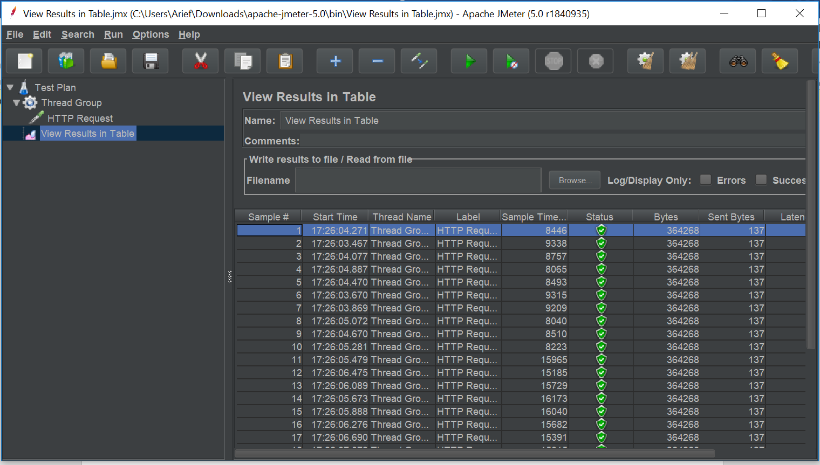

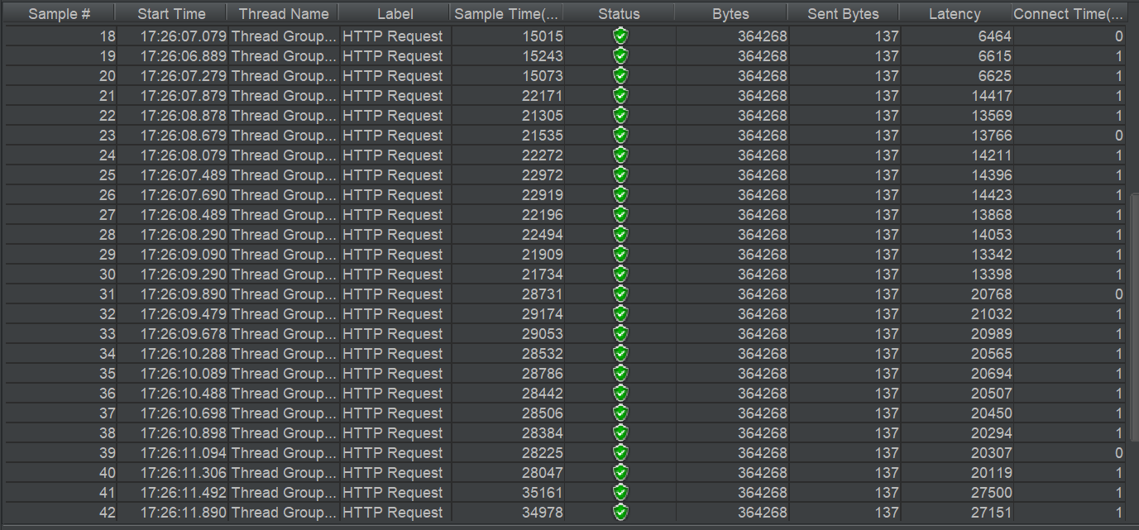

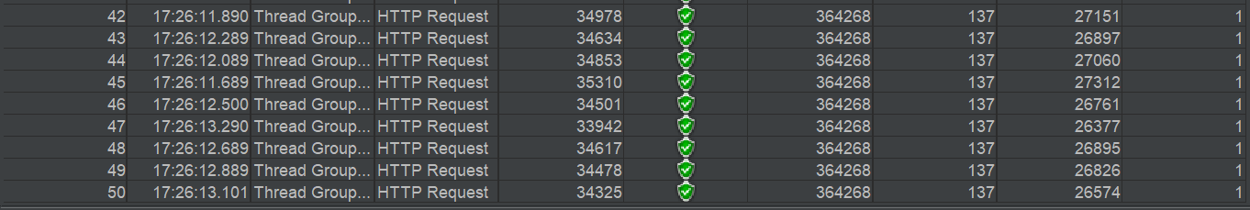

Menurut hasil testing diatas, terlihat bahwa 50 user dapat mengakses web secara bersamaan dikarenakan setiap user sanggup untuk masuk ke server.